МИНИСТЕРСТВО ОБРАЗОВАНИЯ РЕСПУБЛИКИ МОРДОВИЯ
ГБПОУ РМ «Алексеевский индустриальный техникум»

ОТЧЕТ
о проделанной работе за 2023-2024 учебный год
педагога - наставника Пименовой Ирины Анатольевны

Признак знатока – способность научить
(Аристотель, древнегреческий философ)
Наставничество в системе СПО — это технология интенсивного развития личности, передачи опыта и знаний, формирования навыков, компетенций и ценностей. За прошедший учебный год в нашем техникуме продолжала реализовываться программа наставничества. Профессиональное образование развивается, совершенствуются и формы наставничества, применяемые в техникуме. Так мы успешно применяем виртуальное, дистанционное наставничество. Для этого используются информационно-коммуникационные технологии, видеоконференции, платформы для дистанционного обучения, социальные сети и онлайн-сообщества. Обучающиеся приобретают знания, наблюдая за работой профессионалов, победителей конкурсов различного уровня, высококвалифицированных рабочих и просто увлеченных людей. Для этого на занятиях и во внеурочной деятельности , я, как наставник использую материалы различных сайтов по специальности 15.02.12 Монтаж, техническое обслуживание и ремонт промышленного оборудования (по отраслям).
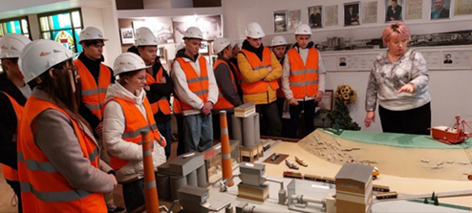
Интересной формой наставничества является также краткосрочное или целеполагающее наставничество. Наставниками являются специалисты соответствующей профессии. И они определяют для обучающихся конкретные цели в профессиональном развитии, разъясняют особенности той или иной специальности на производстве. Встречи проходят по заранее установленному графику для постановки конкретных целей, ориентированных на определённые краткосрочные результаты. Так перед производственной практикой, студенты беседуют со специалистами предприятий, которые являются базой. Они ставят цели и совместно разрабатывают пути их достижения.
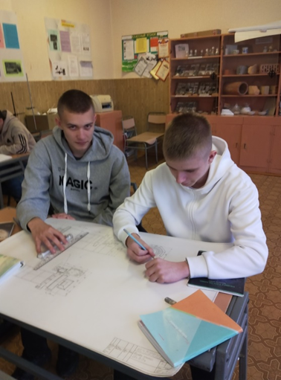
По - прежнему распространенной является традиционная форма наставничества. Это взаимодействие между более опытным и начинающим обучающимся в течение продолжительного времени для выполнения трудных для начинающего задач. Наставник - это активный обучающийся, обладающий лидерскими и организаторскими качествами, нетривиальностью мышления, демонстрирующий высокие образовательные результаты, победитель олимпиад и соревнований, принимающий активное участие в жизни техникума (конкурсы, общественная деятельность, внеурочная деятельность). Участник всероссийских организаций или объединений с активной гражданской позицией. В
Работа наставников проводится в форме студенческой лаборатории «Хочу всё уметь».
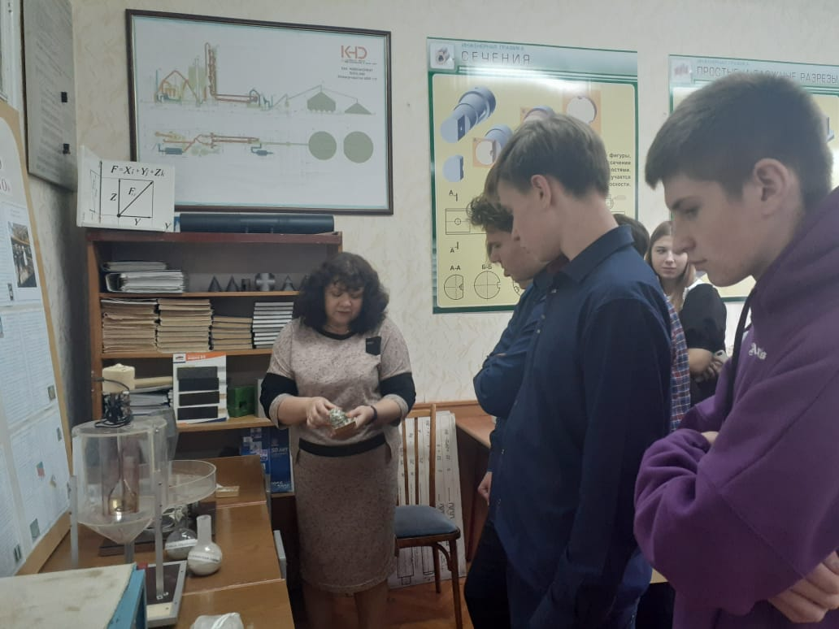
Традиционной формой наставничества в нашем техникуме является форма «педагог – студент». Результатом работы наставников является повышение уровня осознанности студентов в вопросах образования, саморазвития, профессионального становления, активное развитие гибких навыков, улучшение образовательных, культурных, спортивных и иных результатов. Как всегда достойно показали свои знания и умения обучающиеся техникума специальности 15.02.12 «Монтаж, техническое обслуживание и ремонт промышленного оборудования (по отраслям)» в профессиональном конкурсе по специальности. В подготовке конкурсантов приняли участие педагоги наставники Наземкина Т.Г., Даниленко С.П., Пименова И.А. .
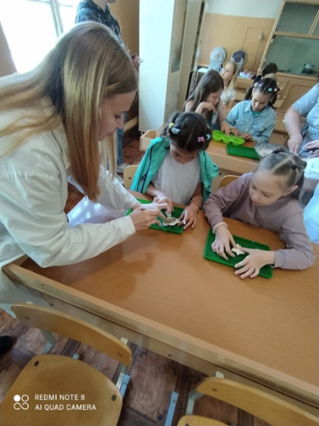
Уже несколько лет наши обучающиеся активно взаимодействуют с учениками общеобразовательных школ района. Это форма наставничества – «студент – ученик». Наставники оказывают большое влияние на наставляемых, помогают им с профессиональным самоопределением. Наши обучающиеся проводят профессиональные пробы, участвуют в соревнованиях, экологических, волонтерских мероприятиях.
Доброй традицией является также и работа с самыми маленькими учащимися начальной школы. Студенты рассказывают детям о своей будущей профессии, показывают, чему научились.
Результатом работы наставника является то, что наставляемый через взаимодействие с наставником при его помощи и поддержке решает конкретные жизненные задачи, личные и профессиональные, приобретает новый опыт и развивает новые навыки и компетенции.

